Комунальний заклад «Камянська спеціальна загальноосвітня школа – інтернат» Запорізької обласної ради

Урок хімії на тему «Практична робота №1
« Приготування розчину з заданою масовою часткою розчиненої речовини»
10-клас

Вчитель:
Харченко О.М.

2014-2015

Урок до модуля «Розчини»
Тема: Практична робота. Приготування розчинів із заданою концентрацією розчиненої речовини.
Мета:
- Узагальнити і систематизувати знання та вміння учнів по темі «Розчини. Приготування розчинів», удосконалювати навики хімічного експериментування, закріпити навички приготування розчинів з певною масовою часткою розчиненої речовини, виконуючи правила безпеки життєдіяльності, навчити використовувати отриманні знання в житті , на практиці; показати значення експерименту в
хімічних дослідженнях; в майбутній професійній діяльності.
- Продовжувати розвивати у школярів уміння спостерігати, аналізувати, порівнювати, робити висновки, розвивати інтерес до вивчення хімії, вводячи в урок елементи цікавої хімії та інтерактивні форми роботи. Розвивати логічне мислення, пізнавальну активність, вміння обґрунтовувати свої погляди, самостійність, творчу активність.
- виховувати акуратність при проведені досліду, повагу, почуття дружби і товариськості при роботі, підвищувати навчальну мотивацію
- коригувати вимову і мову учнів. Збагачувати словниковий запас.

Тип уроку: закріплення знань та набуття вмінь.

Форми та методи роботи:
- словесний (бесіда, розповідь робота з опорними схемами індивідуальна диференційована робота, колективна робота, практичні завдання: робота у парах,
- наочний (демонстрація презентації, проведення досліду)
Обладнання та реактиви: електронні ваги, хімічні склянки,
колби, мірний циліндр, скляні палички, сіль - натрій хлорид, вода,
інструктивна картка з проведення практичної роботи.
Базові поняття та терміни: розчин, розчинена речовина, розчинник, масова частка розчиненої речовини, хімічний посуд, правила безпеки.
Я приготувала(в) розчин масою ….. грам з масовою часткою розчиненої речовини…. процентів.

Девіз уроку:
«Знання має служити творчим цілям людини.
Мало накопичувати знання; слід розповсюджувати
їх якомога ширше та застосовувати у житті»
М. Рубакін

ХІД УРОКУ
I. Актуалізація опорних знань та вмінь учнів
Сьогодні проводимо останній урок з модуля «Розчини», це практична робота. Урок пройде під девізом. Зачитати епіграф уроку, записаний на дошці.
- Діти як ви думаєте , що він означає?
- Потрібно не тільки вчитися, а й використовувати свої знання на практиці.

План роботи.
- Відповідати на питання.
- Повторювати правила поведінки під час виконання роботи.
- Виконувати практичну роботу.
- Робити висновки.

1. Питання
1. Що називається розчином?
(Розчин – це суміш двох і більше компонентів)
- З чого складається розчин?
(Розчин складається з розчинника і розчиненої речовини)
- Розчинена речовина – це.. ( приклад)
(розчинена речовина – це сіль, цукор)
- Розчинник – це …( приклад)
(Розчинник - вода)
- В розчині завжди … розчиненої речовини, ніж розчинника.
6. Прочитайте формулу
W = $\frac{m( розчиненої речовини)}{m(розчину)}$

( Масова частка розчиненої речовини – це відношення маси розчиненої речовини до маси розчину)
- Що ми робили?
- Ми відповідали на питання , будемо повторювати правила поведінки під час виконування роботи.

II.Мотивація навчальної діяльності
Робота в зошитах .
Запис теми, мети, обладнання.

Для роботи необхідно: електроні ваги, хімічна склянка, колба,мірний циліндр, паличка для розмішування, сіль, вода.

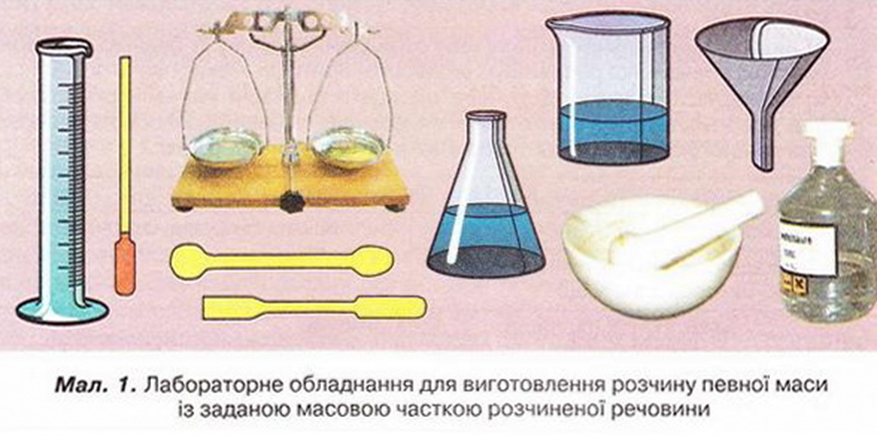
1. Інструктаж із проведення практичної роботи
Учитель роздає журнал інструктажів та показує основні правила .

Пам’ятайте!
1. Будьте обережні при роботі зі скляним посудом.
2. Обережно перемішуйте розчин.

- Що ми робили?
- Ми повторили правила поведінки під час виконання роботи.
Фізхвилинка
Послідовність виготовлення розчину:
1. Обчисліть масу солі та об'єм води, необхідні для виготовлення розчину.
2.Відважте сіль.
3. Помістіть сіль у колбу.
4.Відміряйте воду для розчинення солі.
5. Вилийте воду у колбу , обережно перемішайте .

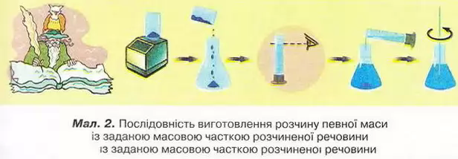
Завдання на ноутбуках Виберіть , які дії не потрібні під час приготування розчину.

3. Розв`язування задач
Задача. Приготуйте 50 г розчину з масовою часткою солі 4%
Індивідуальні картки

Варіант I
Виготовте 25 г розчину з масовою часткою натрій хлориду 4 %.

Варіант II
Виготовте 20 г розчину з масовою часткою натрій нітрату 0,05.

Варіант III
Виготовте 10 г розчину з масовою часткою натрій карбонату 10 %.
3. Практична робота
Проводиться згідно з інструктивною карткою.
1 група – зважування солі
2 група - відмірювання води
3 група – перемішування розчину.

III.Закріплення набутих навичок
(Метод «Асоціативний кущ».)
Учні підходять до столу, беруть папірці, на яких написані різні галузі виробництва і, використовуючи метод «Незакінчених речень», наводять приклади:
• Я зможу використати набуті навички у галузі медицини для приготування розчину фурациліну, щоб полоскати порожнину рота: 1-2 таблетки на 200 мл води.
• Я зможу застосувати свої знання у галузі сільського господарства для приготування органічного добрива: курячий послід (1 частина) і вода (10 частин). Навесні ним поливають молоді дерева та кущі.
• Я зможу використати свої знання у побуті для приготування дезінфікуючого розчину хлораміну (w = 3% , 10%), яким обробляють поверхні посуду чи побутових речей, підлогу, меблі.
• Я зможу застосовувати теоретичні та практичні навички у галузі будівництва для приготування будівельного розчину з піску, цементу, води. На 4 частини піску береться 3 частини води, 1 частина цементу. Концентрація розчину залежить від марки цементу.
• Я зможу застосувати свої практичні навички у косметиці для приготування маски для обличчя. Треба змішати мед із соком лимона у певних співвідношеннях і нанести на шкіру, а потім змити теплою водою.

Я можу використати набутті знання  у галузі:  - медицини,  - сільського господарства,  - у побуті,  - для консервування,  - будівництва,  - косметики | Для приготування:  - маски для обличчя  - розчину з піску, цементу і води,  - розчину фурациліну,  - органічного добрива,  - розчину, яким обробляють поверхні,  - рецептів.

IV. Підведення підсумків.
Чого ми навчилися сьогодні на уроці?
Я приготувала(в) розчин масою ….. грам з масовою часткою розчиненої речовини…. процентів.

Зробіть письмовий висновок у зошиті.
V. Домашнє завдання.

